HOJA DE VIDA
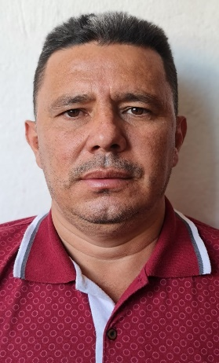
DATOS PERSONALES

NOMBRES Y APELLIDOS: Héctor William Pulgarin Morales
LUGAR Y FECHA DE NACIMIEINTO: 25-06-1973 (Támesis, Antioquia)
CÉDULA DE CIUDADANÍA: 70.854.061 de Támesis, Antioquia
SEXO: Masculino
ESTADO CIVIL: Casado
DIRECCIÓN: Calle 64 GG # 116D – 19 Robledo
TELÉFONO: 314 686 8010
E-MAIL: hectorpulgarin73@hotmail.com
PERFIL PROFESIONAL

Soy una persona responsable, puntual, creativa y con muy buena disposición para cualquier tarea que se me asigne. Tengo 27 años de experiencia como conductor a nivel local y nacional.
Me interesa principalmente, trabajar en el área en la cual tengo la mayor parte de mi experiencia.
FORMACIÓN ACADÉMICA

INSTITUTO FERRINI | BACHILLERATO ACADÉMICO
2008

EXPERIENCIA LABORAL

CONDUCTOR DE RUTA NACIONAL | COORDINADORA MERCANTIL
2005-2021
Transporte de mercancía a nivel nacional en tracto camión.
REFERENCIAS

JUAN MANUEL TOBON
REFERENCIA LABORAL
Teléfono: 312 706 3982

WILMAR AGUDELO
REFERENCIA LABORAL
Teléfono: 301 759 2033

JOSE GREGORIO PULGARIN MORALES| REFERENCIA PERSONAL
Teléfono: 323 308 3629
E-mail: JGPMORALES1975@HOTMAIL.COM

WILSON PUERTA| REFERENCIA PERSONAL
Teléfono: 313 749 7392

